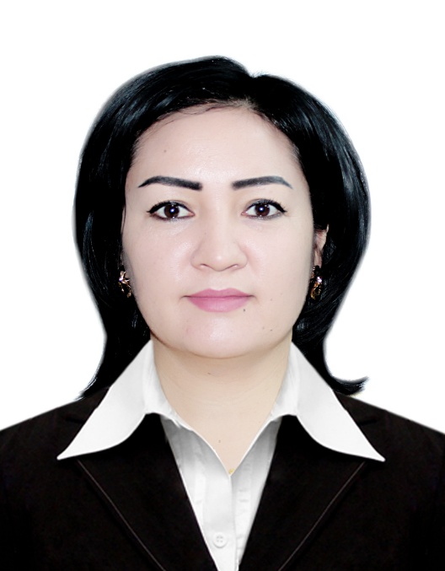

**Abdullayeva Dilnoza Narzullayevna**

**Nizomiy nomidagi Toshkent davlat pedagogika universiteti “Geografiya va uni o‘qitish metodikasi” kafedrasi dotsenti., pedagogika fanlari bo‘yicha falsafa doktori (PhD)**

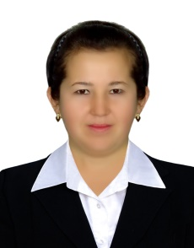

**Mirzayeva Lobar Elmuratovna**

**Toshkent shahar Yangihayot tumani 332-sonli umumiy o`rta ta`lim maktabi geografiya fani o`qituvchisi**